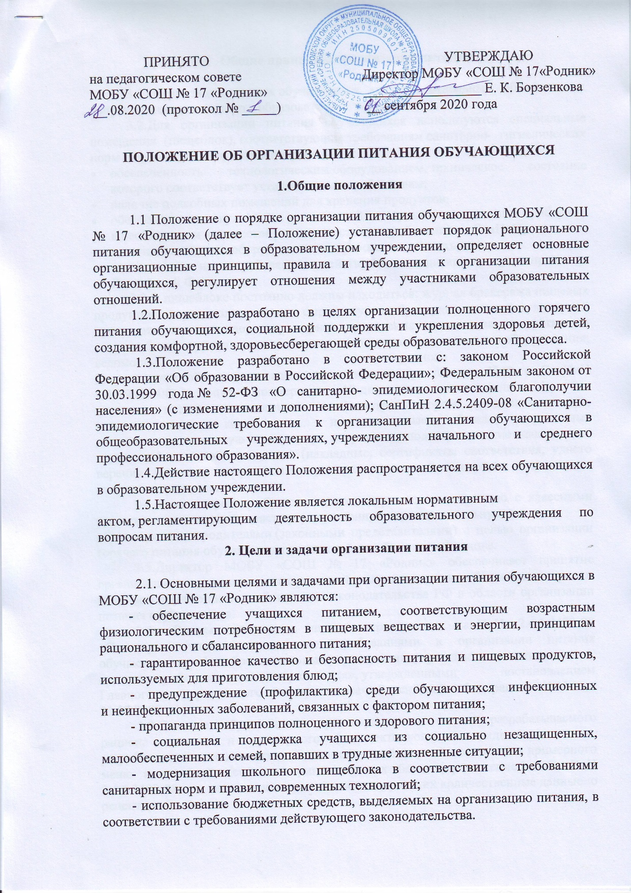

1. **Общие принципы организации питания**

3.1.Организация питания обучающихся является отдельным обязательным направлением деятельности образовательного учреждения.

3.2.Для организации питания обучающихся используются специальные помещения (пищеблок), соответствующие требованиям санитарно- гигиенических норм и правил по следующим направлениям:

* обеспеченность технологическим оборудованием, техническое состояние которого соответствует установленным требованиям;
* наличие подсобных помещений для хранения продуктов;
* обеспеченность кухонной и столовой посудой, столовыми приборами в необходимом количестве и в соответствии с требованиями СанПиН;
* наличие вытяжного оборудования, его работоспособность;
* соответствие иным требованиям действующих санитарных норм и правил в Российской Федерации.

3.3.В пищеблоке постоянно должны находиться: журнал бракеража пищевых продуктов и продовольственного сырья; журнал бракеража готовой кулинарной продукции, журнал здоровья; журнал проведения витаминизации третьих и сладких блюд; журнал учета температурного режима холодильного оборудования; ведомость  контроля  рациона  питания (формы  учетной  документации  пищеблока – приложение №10 к СанПиН 2.4.5.2409-08); копии примерного 10-дневного  меню (или 14-, 21-дневного  меню),  согласованных с  Роспотребнадзором; ежедневные меню, технологические карты на приготовляемые блюда; приходные документы  на  пищевую  продукцию,  документы,  подтверждающие  качество  поступающей  пищевой  продукции  (накладные,  сертификаты  соответствия,  удостоверения  качества,   документы ветеринарно-санитарной экспертизы и др.); книга отзывов и предложений.

3.4.Администрация образовательного учреждения совместно с классными руководителями осуществляет организационную и разъяснительную работу с

обучающимися и родителями (законными представителями) с целью организации горячего питания обучающихся на платной или бесплатной основе.

3.5.Директор МОБУ «СОШ № 17 «Родник» обеспечивает принятие организационно-управленческих решений, направленных на обеспечение горячим питанием обучающихся, соблюдения законодательства РФ в области организации питания обучающихся.

3.6.  Режим питания в школе определяется СанПиН 2.4.5.2409-08 «Санитарно- эпидемиологическими требованиями к организации питания обучающихся в общеобразовательных учреждениях, учреждениях начального и

среднего профессионального образования», утвержденными постановлением

Главного государственного санитарного врача Российской Федерации №45 от 23.07.2008 года.

3.7.Питание обучающихся организуется на основе разрабатываемого рациона питания и примерного (перспективного) десятидневного меню, разработанного в соответствии с рекомендуемой формой составления примерного меню и пищевой ценности приготовляемых блюд (приложение 2 к СанПиН 2.4.5.2409-08), а также меню -раскладок, содержащих количественные данные о рецептуре блюд.

3.8.Примерное меню утверждается директором образовательного учреждения.

3.9.Обеспечение горячим питанием обучающихся осуществляется основе договора с предприятием (юридическим лицом или ИП) общественного питания. Сотрудники предприятия общественного питания должны иметь на рабочем месте

личную медицинскую книжку установленного образца.

3.11.Предприятие общественного питания должно иметь соответствующую материально - техническую базу, специализированные транспортные средства,

квалифицированные кадры; обеспечивать поставку продукции, соответствующей по качеству требованиям государственных стандартов и иных нормативных документов.

3.12.Гигиенические показатели пищевой ценности продовольственного сырья и пищевых продуктов, используемых в питании обучающихся, должны

соответствовать СанПиН 2.4.5.2409-08.

3.13.Приказом директора образовательного учреждения назначается должностное лицо, ответственное за организацию и полноту охвата учащихся горячим питанием.

**4.Порядок организации питания обучающихся в школе**

4.1.Питание обучающихся организуется как на бесплатной основе (за счет бюджетных средств), так и на платной основе. На бесплатной основе организуется питание обучающихся в соответствии с законодательством Российской Федерации, нормативными актами Приморского края и Дальнегорского городского округа.

4.2.Ежедневные меню рационов питания согласовываются директором,

меню с указанием сведений об объемах блюд и наименований кулинарных изделий вывешиваются в обеденном зале.

4.3.Столовая школы осуществляет производственную деятельность в режиме односменной работы школы и пятидневной учебной недели.

 4.4.  Отпуск горячего питания обучающимся организуется по классам

(группам) на переменах продолжительностью не менее 10 и не более 20 минут, в соответствии с режимом учебных занятий.  В образовательном учреждении режим предоставления питания обучающихся утверждается приказом

директора школы ежегодно.

4.5.Классные руководители обеспечивают сопровождение обучающихся в помещение столовой.

4.6.Педагоги обеспечивают    соблюдение режима посещения столовой,

общественный порядок и содействуют работникам столовой в организации питания, контролируют личную гигиену учащихся перед едой.

4.7.Организация обслуживания учащихся бесплатным горячим питанием осуществляется путем предварительного накрытия столов.

4.8.  Проверку качества пищевых продуктов и продовольственного сырья,

готовой кулинарной продукции, соблюдение рецептур и технологических режимов осуществляет бракеражная комиссия. Состав комиссии на текущий учебный год утверждается приказом директора образовательного учреждения. Результаты проверок заносятся в бракеражный журнал (журнал бракеража готовой кулинарной продукции).

4.8.  Ответственное лицо за организацию горячего питания в школе:

- проверяет ассортимент поступающих продуктов питания, меню;

- совместно с медицинским работником осуществляет контроль соблюдения графика отпуска питания обучающимся, предварительного накрытия

(сервировки) столов;

- принимает меры по обеспечению соблюдения санитарно- гигиенического режима; ежедневно принимает от классных руководителей заявки по количеству питающихся учащихся на следующий учебный день; осуществляет контроль количества фактически отпущенных порций бесплатного питания; ведет учет табелей питания обучающихся.

**5.Контроль организации школьного питания**

5.1.Контроль организации питания, соблюдения санитарно — эпидемиологических норм и правил, качества поступающего сырья и готовой продукции, реализуемых в школе, осуществляется органами Роспотребнадзора, уполномоченными лицами органов власти и управления.

5.2.Текущий контроль организации питания школьников в образовательном учреждении осуществляют ответственные за организацию питания,

уполномоченные лица из числа родительской общественности, представители профсоюзной организации, специально создаваемая комиссия по контролю

организации питания.